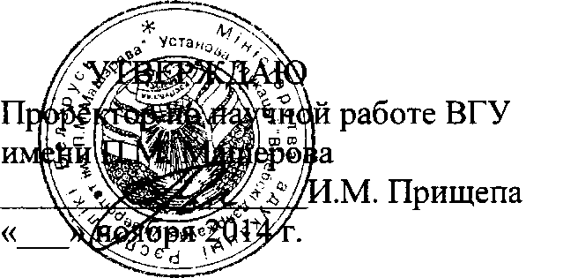

АКТ

о внедрении результатов НИР

Настоящий акт составлен об использовании в учебном процессе разработки Электронный учебно-методический комплекс по дисциплине педагогического цикла: «Коррекционная педагогика: логопедагогика, выполненной по теме НИР «Разработать справочно-информационные, контрольно-диагностические и интерактивные модули электронных учебно- методических комплексов для подготовки специалистов для системы специального образования» № 20122553.

Разработка использована в учебном процессе кафедры коррекционной работы с октября 2014 года.

Разработка используется в процессе проведения практических и лабораторных занятий, при написании курсовых и дипломных работ и способствует эффективному решению общих и специфических вопросов обучения и воспитания детей с нарушениями речи, помогает контролировать и совершенствовать знания студентов по данной дисциплине, формировать у них практико-ориентированные умения.

Описание объекта внедрения прилагается и является неотъемлемой частью Акта.

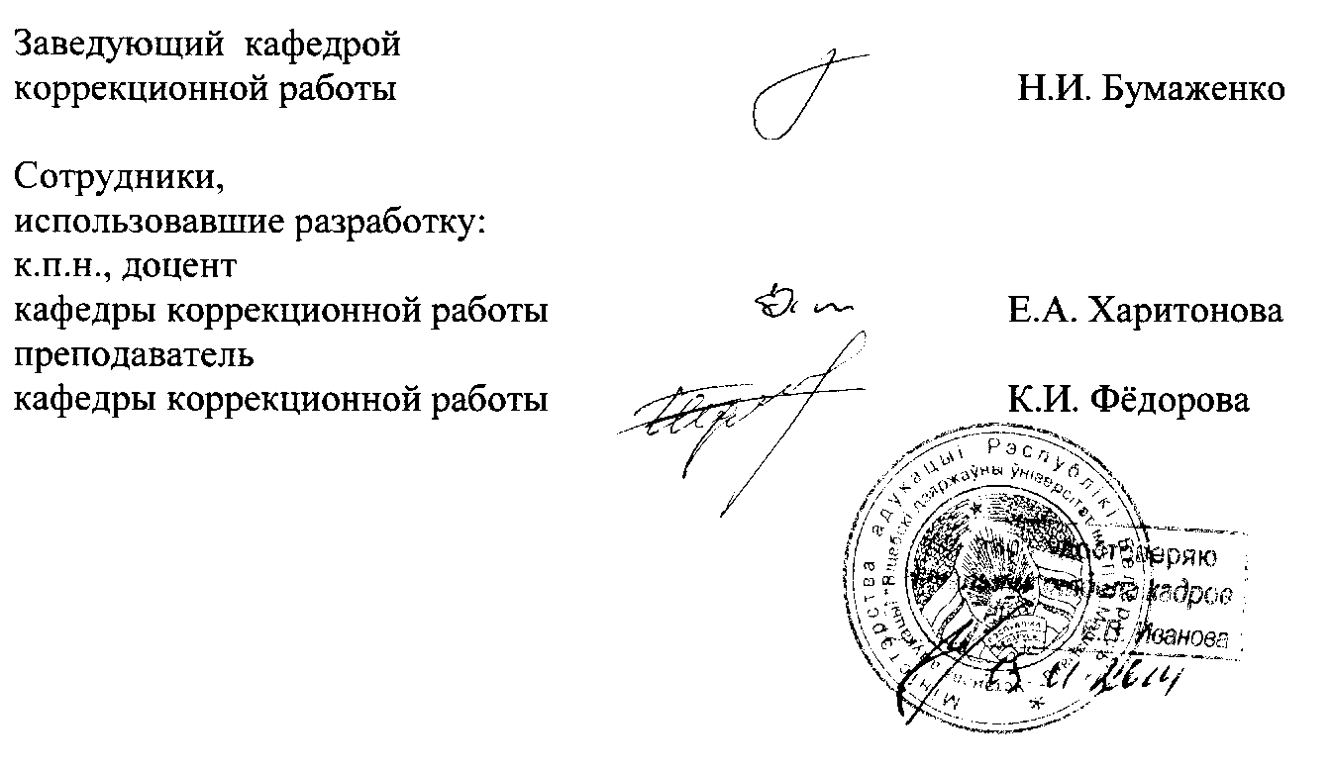

ОПИСАНИЕ ОБЪЕКТА ВНЕДРЕНИЯ

Электронный учебно-методический комплекс по дисциплине педагогического цикла: «Коррекционная педагогика: логопедагогика»

1. Разработка является научным исследованием, результатом которого стал электронный учебно-методический комплекс по дисциплине "Коррекционная педагогика: логопедагогика". В данном комплексе представлены три взаимосвязанных модуля: справочно- информационный, контрольно-диагностический и интерактивный, которые направлены на формирование практико-ориентированных умений у студентов. ЭУМК сопровождается методическими рекомендациями для студентов и педагогов.
2. Фамилия и инициалы разработчиков, учёные степень и звание, должность: С.П. Хабарова - кандидат педагогических наук, доцент, доцент кафедры логопедии БГПУ имени Максима Танка; И.В. Кижло - аспирант кафедры логопедии БГПУ имени Максима Танка.
3. Фамилия и инициалы преподавателей, использующих разработку, учёные степень и звание, должность: Е.А. Харитонова - кандидат педагогических наук, доцент, доцент кафедры коррекционной работы ВГУ имени П.М. Машерова; К.И. Фёдорова - преподаватель кафедры коррекционной работы ВГУ имени П.М. Машерова.
4. Разработка используется с октября 2014 года.
5. В учебном процессе задействовано 144 студента.

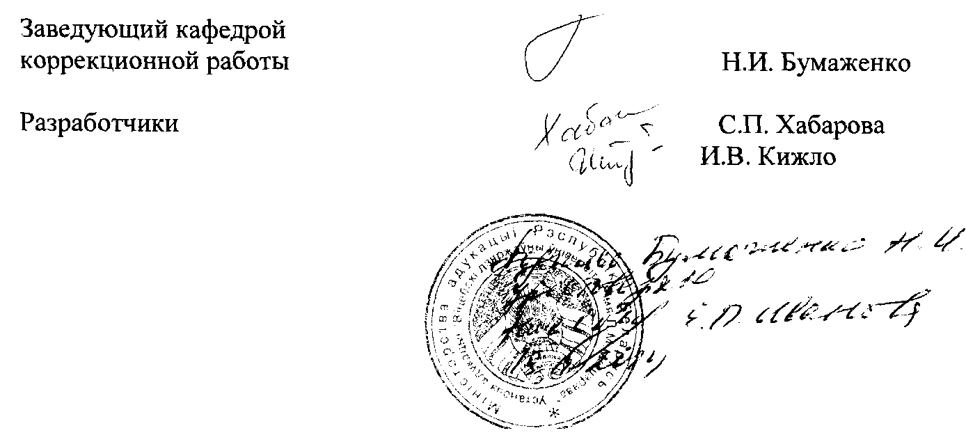

1. Разработка рекомендована к внедрению на заседании кафедры коррекционной работы ВГУ имени П.М. Машерова (протокол № 3 от 21.10.2014 г.).